

a

Fulfillment Production s.r.o.

Chudenická 1059/30. l02 00. Praha - Hostivař IC: 02615606. DIC: C202615606

Císlo účtu: 88338881/5500

Jednající: Michal Nesveda, jednatel

dále jen,,Nájemce",

Divadlo pod Palmovkou

ICO: 00064301

Zenklova34

180 36 Praha 8 - Libeň

Jednající: Mgr. Michal Lang, ředitel dále jen,,Divadlo",

(společně dále také,,Smluvní strany")

uzavírají na základě vzájemné shody tuto

Smlouvu o pronájmu Divadla pod Palmovkou

1. Předmět smlouvy

Předmětem této smlouvy je pronájem prostor Divadla pod Palmovkou, Zenklova 34, l80 36 Praha 8 _ Libeň (dále jen ',proStory") k zajištění příprav. zkoušek a představení Michala Nesvedy ,,Továrna na zázraky". dále j en (,.zkoušky" a,,představení"),,Náj emci"'

..Představení" bude umělec zkoušet vprostorách hlavního sálu ve dnech 5. a6.listopadu 2021 v době od l0:00. do22:00 hod. Dne 7. listopadu 202l.6. prosince 2021 adne29.12.2021. uvede ,,Nájemce" představení od l9:00 hod. Dne 28. záŤi 202l budou nájemci zpřístupněny prostory jeviště Velkého sálu pro účel propagačního focení k inscenaci Továrna nazázraky.

Předmětem pronájmu prostor hlavního sálu na zkoušky a představení jsou herecké šatny, herecká místnost u jeviště foyer divadla, šatna. toalety a divadelní sál v době příprav a v době ,,představení".

2. Povinnosti,,Nájemce"

'.Nájemce" se zavazuje ve sjednané době využit pronájem prostor k přípravám a k zajištění ',zkoušek" a ,,představení" a zatoto zaplatit,.Divadlu" částku dle čl. 4 této smlouvy.

',Nájemce" se zavazuje, Že všichni pracovníci budou dodrŽovat požámí a bezpečnostní předpisy a budou dbát pokynů odpovědných pracovníků

Kontaktní udaje za,,Náj emce" :

Michal Nesveda. michalnesvedaktgmaíl.com. +420 ]37 633 462

1

2

-)

2

3

I



2

1

2

-)

3. Povinnosti Divadla

.,Divadlo" se zavazuje. Že ,'Nájemci" umoŽní užívání prostor v dohodnutém termínu a že zajisti prostor k dohodrrutému termínu.

Kontaktní údaje za,,Divadlo" :

Eliška Nováková eliska.novakova@ od almovkou.cz 739 045 548 - ved.obchodního odd.

4. odměna

,,Nájemce" se zavazuje zaplatit.,Divadlu" zapronájem prostor za účelem zkoušek částku ve výši l0.000,- Kč (slovy deset tisíc korun českých) + DPH za celodenní zkoušku a pŤípravy, za pronájem prostor velkého sálru za celodenní zkoušku a přípravy a večemí představení částku ve výši 50.000.- Kč (slovy padesát tisíc korun českých) + DPH. V případě' Že bude dodatkem této smlouvy přidáno 2. představení ve stejném dni, zap|atí Nájemce za tento den za celodenní zkoušku. přípravy a 2 představení částku ve výši 60.000.- Kč + DPH.

Za zpÍístupnění prostor jeviště za účelem focení zaplatí nájemce částku ve výši 5.000.- Kč + DPH (slovy pět tisíc korun českých).

.,Divadlo" umoŽní. v případě poŽadavků.,Nájemce" a v předem domluvených termínech. sluŽby potřebného hledištního a jevištního personálu. SluŽby hledištního a jevištního personálu zajišt'uje ,,Nájemce" na vlastní náklady. '.Divadlo" předá '.Nájemci" osobní údaje jednotlivých odborných pracovníků tak, aby ',Nájemce" mohl sjednotlivými pracovníky uzavřit Dohodu o provedení práce. SluŽby hasičské hlídky zajišt'uje ..Divadlo" na své náklady.

',Nájemce" se zavazuje uhradit divadlu nájem zakaŽdoujednotlivou akci na zák|adě divadlem vystavené faktury s datem splatnosti 14 dnů před konáním akce.

5. Podmínky lyúčtování

1. Tržby ze vstupného patří ',Nájemci".

Divadlo bude prodávat vstupenky na představení. Vyúčtování bude připraveno k 15. dni následujícího měsíce. V konečném vyúčtování budou zohledněny náklady spojené s prodejem např. provize třetích stran. ,,Nájemce" dostane od ,,Divadla" Přehled, v němž bude uvedeno:

2

3

_ příjem z prodeje vstupenek přes Goout _ minus 5%o provize + DPH z provize ve výši2loÁ - příjem z prodeje vstupenek hrazených platební kartou - minus 2,60Á provize bance.

Částka za trŽby ze vstupného bude po sráŽkách odeslána na účet ,'Nájemce" na číslo účtu 88338881/5500 do 14ti dnů od vyúčtování akce.

6. Závěrečná ustanovení

Tato smlouva Se uzavíráve dvou vyhotoveních splatností originálu, znichžkaždá ze stran obdrŽí po jednom. Platnosti a účinnost nabývá dnem podpisu oběma Smluvními stranami.

1

2

I

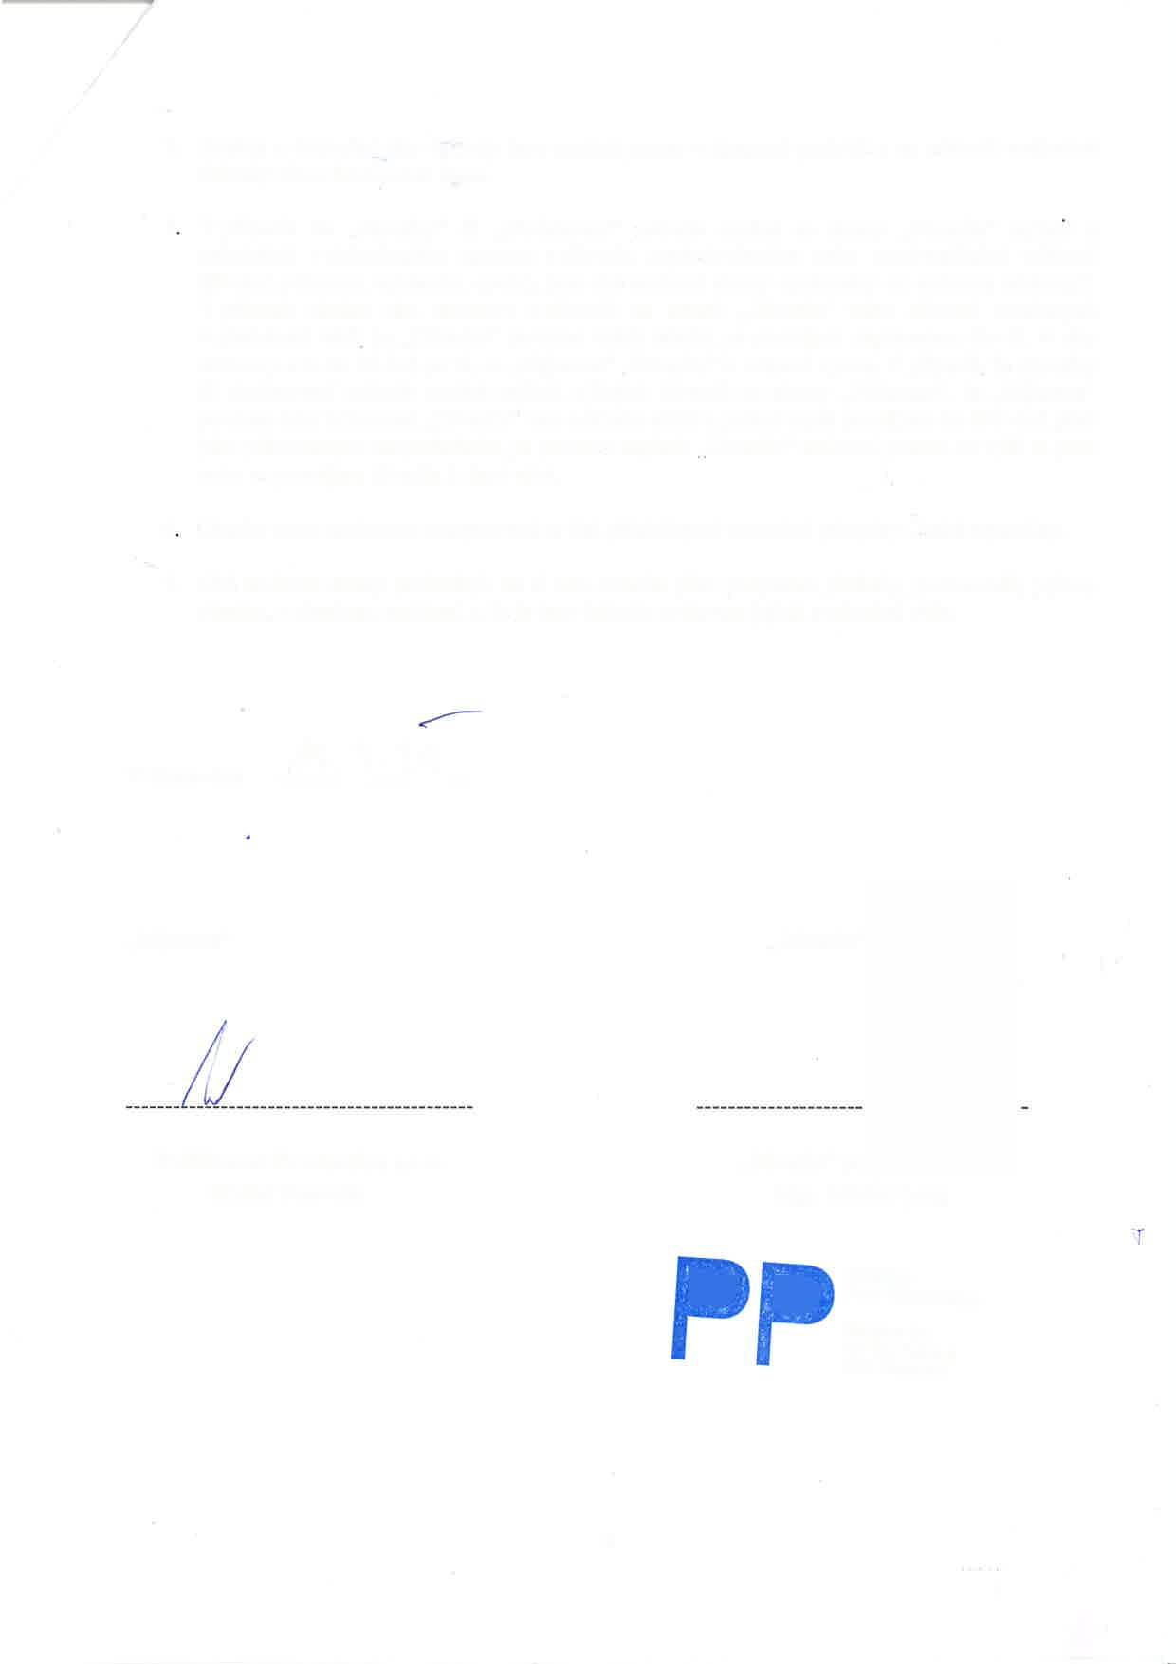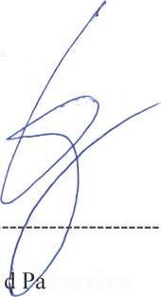

2. Změny a doplnění této dohody jsou moŽné pouze v písemné podobě a na základě vzájemné dohody obou Smluvních stran.

V případě, Že ..zkoušky" či .,představení" nebude moŽné Ze strany ,,Divadla" zajisti a uskutečnit v dohodnutém termínu z důvodu nepředvídatelné nebo neodvratitelné události (Živelní polrr'oma, epidemie. apod.)' jsou obě smluvní Strany oprávněny od smlouvy odstoupit.

V případě zánlku této smlouvy z důvodů na straně ,,Divadla" nebo důvodů uvedených v předchozí větě. je ,'Divadlo" povinno vrátit částku za pronájem zaplacenou dle čl. 4 této smlouvy a to do l0 dnů po té' co ..Nájemce" ..Divadlo" k vrácenívyzve. V případě. Že zkoušky či představení nebude možné zajistit z jiných důvodů ze strany .,Nájemce". je ',Nájemce" povinen tuto informaci .,Divadlu" bez odkladu sdělit a pokud zruší pronájem do 60ti dnů před jeho plánovaným uskutečněním. je povinen zaplatit..Divadlu" smluvní pokutu ve výši % plné ceny za pronájem divadla k dané akci.

otázky touto smlouvou neupravené se řídí příslušnými právními předpisy České republiky.

5. obě smluvní strany prohlašují. Že si tuto dohodu před podpisem přečetly. porozuměly jejímu obsahu. s obsahem souhlasí. aže je tato dohoda projevem jejich svobodné vůle.

Y Prazedne .. ...1.0:.r.1 : L \

,'Nájemce"

.,Divadlo"

3

4

Fulfillment Production s.r.o.

Michal Nesveda

,,Divadlo" po lmovkou Mgr. Michal Lang

D

D

DIVADLO

POD PALMOVKOU

Zenklove 04

['3,''?fJÍJr','

J

I